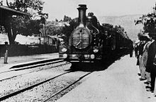  “The Arrival of a Train”, 1895 French short black-and-white silent documentary film directed and produced by Lumière brothers.  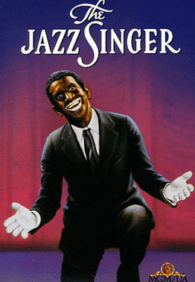  The first sound  film, 1927  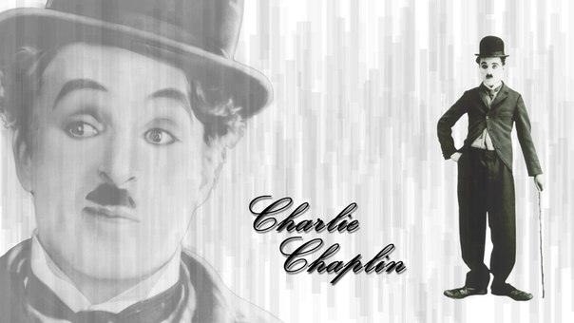  A comedian actor  of silent black and white films …  OUR PERFORMANCES  - Song "Show me how you bourlesque" from the film “Bourlesque” (Головина Ксения 9 кл., МБОУ «Гимназия 3»)  - Song “When marimba” or “SWAY” (Веляев Алексей, 9 кл,  МБОУ «Угловская СОШ»)  - “Hit the road Jack” (Маслеха Алина и Веляев Алексей, 8- 9 кл., МБОУ «Угловская СОШ»)  - “May it be” from the film “The Lord of Rings” (Трикоз Ольга, 10 кл, МБОУ «Гимназия №8»)  - Song " The Colour Of the Night" (Куприянова Полина, 8 кл , МБОУ "ООШ №9")  - "Hit Parade of American films and phrases (9 кл., МБОУ "ООШ №15”)  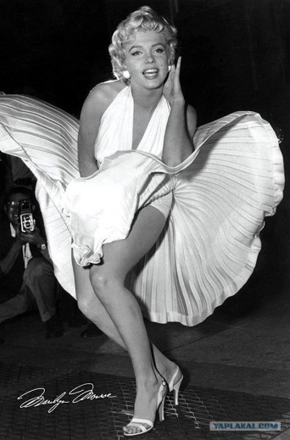 | The cinema is truth 24 frames per second.  Jean-Luc Godard  Life is a tragedy when seen in close up, but a comedy in long shot.  Charles Chaplin  Cinema is the most beautiful fraud in the world.  Jean-Luc Godard  Film is like a personal diary, a notebook or a monologue by someone who tries to justify himself before a camera.  Jean-Luc Godard  The length of a film should be directly related to the endurance of the human bladder.    Alfred Hitchcock  Cinema should make you forget you are sitting in a theater.  Roman Polanski  - Song “Transformers” (Зубарева Марина, Белова Алина, 10 кл МБОУ «Лицей «Эрудит»)  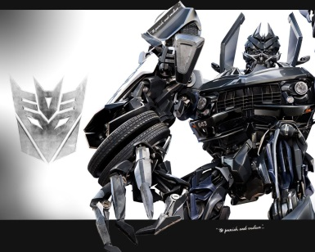  - Performance “Cinderella” (Левшова Юля, Шумилов Саша, Петерс Катя, Леонова Лиза, Башкина Даша, Косынкин Семен, Смокина Ксения, Щенникова Елена, Березов Иван, 9,10 кл МБОУ «Угловская СОШ»)  - Song "Cups" from the film “Perfect Voice” (Казакова Диана, 8 кл. МБОУ «Угловская СОШ»)  - Soundtrack "Skyfalls" from the film "James Bond- Agent 007" (Вендина Дарья, Орлова Наталья, Руднев Александр, 10 кл, МБОУ «Гимназия №8»)  - Song "Cheek to cheek" from the musical comedy “Top Hat" (Фанякина Анастасия, 11 кл. МБОУ "СОШ №11") |   SPRING FESTIVAL  2015  “English  in the World Cinematography”  Gymnasium №8  - Song of Merylin Monroe “DIAMONDS are the girl’s friends” (Кравцова Мария, 8 кл. МБОУ «Гимназия 3»)  - Song "I Have Nothing" from the film “Bodyguard” (Вендина Дарья, 10 кл, МБОУ «Гимназия №8»)  - Song “I feel good” from the film "James Bond- Agent 007" (Стадниченко Екатерина, 8 кл., МБОУ «Гимназия «Планета Детства»)  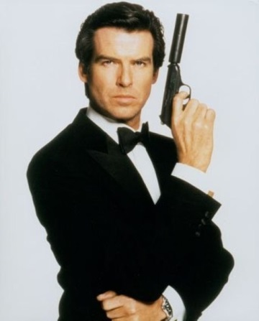  15. “The World Is Not Enough” from the film “The World Is Not Enough. James Bond” (Штро Виктория, 11 кл МБОУ «КСОШ 2»)  - Song “Wreking ball” (Маслеха Алина, 8 кл., МБОУ «Угловская СОШ»)

